Gyöngyös város vonzáskörzeti sajátosságai az oktatás és az egészségügy területén

KONCZ GÁBOR

A települések vonzáskörzetének vizsgálatai régóta fontos szerepet töltöttek be a társadalomföldrajzi kutatások terén, így az általam elkészített tanulmányban is számos magyar szerző korábbi munkásságát használhattam fel. A kutatások során elsősorban az empirikus vizsgálatok által hozadékára helyeztem a hangsúlyt, így a szakirodalom feldolgozása során a módszertan egyedi jellegzetességeinek elsajátítása volt elsősorban fontos (BELUSZKY P. 1974, 1981, POZDER P.1987, SÜLI Z. I. 1998). A társadalomföldrajz, ezen belül különösképpen a népesség, település, közlekedés és kereskedelem földrajzának egyik legmegfelelőbb vizsgálati egysége a városok vonzáskörzete. A vonzásterületek kutatásának eredményei közvetlenül felhasználhatók a területi tervezés, a gazdaságirányítás és az intézményhálózat szervezésének gyakorlatában, valamint alapot nyújthatnak a terület- és vidékfejlesztés szakemberei számára stratégiai koncepció és fejlesztési programok elkészítéséhez. Ez a tanulmány tulajdonképpen egy komplex vonzáskörzeti vizsgálatot megalapozó két ágazati vizsgálat eredményeit mutatja be.
A vizsgálatba vont terület az Észak-Magyarországi Régió DNy-i, a fővároshoz közeli, kedvező fekvésű részén helyezkedik el. Gyöngyös 32 ezres lélekszámú város a róla elnevezett egyközpontú kistérség centruma, melyhez további 22 község tartozik (1. ábra). Mivel a kistérség második legnagyobb lakosságú települése sem sokkal haladja meg a város népességének 10%-át, különösen nagy a falu-város kapcsolatok jelentősége. Gyöngyös fejlődésében alapvetően meghatározóak voltak a táji és természeti adottságok, illetve erőforrások, valamint a város kedvező közlekedés-földrajzi helyzete. Két nagytáj határán elhelyezkedve az árucsere övezet egyik központja volt már a középkorban is, elsősorban a bor kereskedelme volt kiemelkedő. A város térszerkezeti helyzete kedvezőnek mondható, hiszen egy országos térszerkezeti vonal halad a közvetlen közelében (Helsinki V-ös folyosó), a Budapesthez való viszonylagos közelsége pedig az utóbbi időben különösen felértékelődött. Mivel a város sokkal közelebb található a megye mértani középpontjához, mint a megye keleti határa mentén elhelyezkedő Eger, nagy területre fejthet ki vonzó hatást. Munkám több helyen túlmutat a vonzáskörzeti vizsgálatokon és részletesebben is foglalkozik bizonyos kérdésekkel, egyes szakterületeket, azonban a teljesség igénye nélkül vagyok kénytelen bemutatni, mivel az általam szükségesnek ítélt adatbázis egyes területeken csak részben állt a rendelkezésemre.

1. ÁBRA
Heves megye közigazgatási térképe, kiemelve a Gyöngyösi statisztikai kistérség
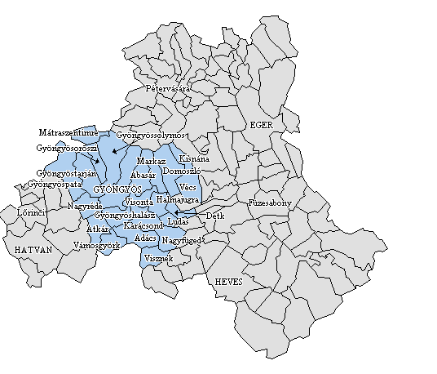

Gyöngyös oktatási vonzáskörzete

Gyöngyösön hosszú történelmi múltra tekint vissza a szervezett oktatás kialakulása, a gimnázium alapítása az ellenreformáció XVII. századi térhódításához kapcsolódik, a jezsuita szerzetesek 1634-ben hozták létre, melyet később a ferencesek vettek át. A város oktatási struktúrája megfelelően kiépített, a bölcsődéktől a felsőfokú oktatási intézményekig minden szinten megfelelőek a tárgyi és személyi feltételek a KSH jellemzése szerint. A város jelentős oktatási központként is funkcionál, a középiskolások számában a Magyarország városainak rangsorában a 26. helyet foglalta el, míg lakosságát tekintve csak a 31. helyen állt 2000-ben.

A településtudományok körében általánosan elfogadott a települések funkcióinak hármas tagolása, amely talán az oktatás esetében nyilvánul meg a legkézenfekvőbben, hiszen a helyi és a városi alapfokú funkciók közé sorolódik az általános iskolai oktatás, amely mindennapi szükségletet lát el, a fenntartásukhoz szükséges lakosság száma alacsony, a szolgáltatási ágak hierarchiájának alsó fokán állnak ahová a lakosság közvetlen ellátását szolgáló intézmények tartoznak. Az általános iskolák alsó négy osztályának fenntartása minden településekre nézve kötelező, így alapvetően nem látnak el térségi szerepkört, így helyi jellegzetességeit csak röviden ismertetem. Az utóbbi évtizedben ezen iskolák hálózatában is erőteljes változások következtek be. Gyöngyös általános iskoláinak a száma két-két iskola összevonása által 9-ről 7-re apadt, aminek elsőszámú oka a beiskolázott tanulók számának fokozatos csökkenése, másrészt pedig az önkormányzat takarékossági törekvései és a volt egyházi iskola épületek visszaszolgáltatása az egyháznak. Ugyanakkor 1990-ben létrejött a nyolcosztályos gimnáziumi képzés, ahol a 10-14 éves korosztályban a vidékiek aránya megközelítőleg azonos a négyosztályos gimnazistákéval. A 2000-es esztendőben 127 osztályban 3092 tanuló részesült a városban alsófokú oktatásban. Az egy osztályteremre jutó átlagos létszám 24,5 fő, az országos átlaghoz közeli. Egyes községek esetében az általános iskolák terén is jelentős az elvándorlás a felső tagozatosak körében, annak reményében, hogy magasabb színvonalú oktatásban részesüljenek a tanulók. Ezen esetekben azonban nem meghatározó a céltelepülés centrum funkciója. Ezt inkább az segítheti, ha a szülő munkahelye az iskolához közel található. A Gyöngyösi KSH kistérség területén egyedül Ludas község tanulói azok, akiknek mindenképp ingázniuk kell, mivel a településen nem megoldott a felső tagozatosak oktatása, amely Detk községgel közösen történik.

A második kategóriát a városi alapfunkciókat a vonzáskörzeti szintű, az intézményhálózat hierarchiájának magasabb fokán álló intézmények testesítik meg. Ezek az intézmények szintén a lakosság közvetlen ellátását, irányítását, szervezését biztosítják. Mivel azonban a fenntartásukhoz nagyobb lakosságszám szükséges, a térszerkezet jelentősebb csomópontjaiban gazdaságos a működésük, ugyanakkor egy bizonyos lakosságszám elérése után szükségszerű a megjelenésük a településcsoportokban, ezek döntő része megtalálható a városban. Ebbe a kategóriába az oktatás esetében a középiskolák sorolódnak, amelyek döntően meghatározzák a város oktatási vonzáskörzetét. Heves megyében kizárólag városokban találhatók középfokú oktatási intézmények, viszont azok mindegyike rendelkezik legalább eggyel. Szélesebb skálájú oktatási palettával azonban csak a három legnagyobb város büszkélkedhet (I. táblázat). A megye középiskolákkal rendelkező településein a középiskolások 1000 főre jutó száma 91, amely Gyöngyös esetén 87, ez a megyében a második legmagasabb, ám Egernek az oktatás terén kifejtett kiemelkedő szerepe miatt mégis átlag alatti érték. A gimnáziumok viszonyában Eger szerepe kimagasló, a szakoktatás tekintetében azonban már sokkal kiegyenlítettebb a helyzet. 1999-ben a megye középiskolai oktatásában résztvevő tanulóinak 22,7%-a Gyöngyösön járt iskolába, ugyanez az arány csak a szakközépiskolások tekintetében 26,9%-kal a legjelentősebb, a szakmunkásképzésben pedig elérte a 24,7%-ot. Az ország oktatási központjai között a középiskolai tanulók száma alapján a 26. helyet foglalja el.

I. TÁBLÁZAT

A Heves megyei középiskolások településenkénti megoszlása

 | Középiskolák száma | Középiskolás tanulók száma | ‰-es arány a városban | ‰-es arány a kistérségben | Naponta bejárók aránya (%) | Diákotthonban lakók aránya (%)
Eger | 16 | 7094 | 123 | 75 | 37 | 27
Füzesabony | 1 | 236 | 29 | 6 | 42 | 20
Gyöngyös | 6 | 2831 | 85 | 37 | 49 | 14
Hatvan | 4 | 1431 | 61 | 32 | 60 | 7
Heves | 1 | 423 | 37 | 11 | 61 | 9
Lőrinci | 1 | 360 | 60 | 32 | 76 | 17
Pétervására | 1 | 89 | 38 | 4 | 31 | 58
Összesen | 30 | 12464 | 87 | 39 | 44 | 21

Adatbázis: Oktatási adatok intézményenként 1998/99. tanév(KSH HMI)

Gyöngyösön 8 középfokú oktatási intézmény működik, ebből 4 az önkormányzat kezelésében, 2 korábban az önkormányzat kezelésében lévő középiskola, ahol erdészeti és mezőgazdasági folyik az FVM kezelésébe került, míg 2 iskolát alapítvány működtet, az egyikben akkreditált iskolarendszerű felsőfokú szakképzés is folyik. A 6 jelentősebb középiskola közül kettő igen eltérő méretű vonzásterülettel rendelkezik, ezek külön-külön is bemutatásra kerülnek. Az intézmények között egyetlen gimnázium található, amely az egyik végletnek tekinthető, hiszen ahogy az várható is volt, ennek a vonzáskörzete a legszűkebb, ugyanakkor a legintenzívebb vonzásintenzitást gyakorolja a környező településekre.

Ez annak köszönhető, hogy a középiskolák közül ezeknek az intézményeknek a hálózata a legsűrűbb és legkiegyenlítettebb az országban, valamint annak, hogy a megyeszékhely nagy múltú gimnáziumainak az egész megyére kiterjedő, sőt helyenként azon túlnyúló vonzásterülete van (POZDER P. 1987).

A gyöngyösi Berze Nagy János Gimnázium és Szakiskola tanulói 47 településről érkeztek a 2000/01-es tanévben. Ezek közül 4 közeli településen a gyöngyösi gimnazisták 1000 főre vetített száma eléri a 8-at, ezen belül Gyöngyössolymoson, valamint a közigazgatásilag Gyöngyöshöz tartozó Mátrafüreden eléri a 16-ot. Az erről készített fajlagos adatokat a (2. ábra) tartalmazza.

Gyöngyösön a szakközépiskolákban és szakiskolákban az alábbi szakterületeken folyik képzés: erdészeti, gép- és műszeripari, közgazdasági, kereskedelmi és vendéglátóipari, mezőgazdasági és élelmiszeripari területeken, valamint az ipari szakmunkásképzésben, ahol több mint 10 szakma tanulása közül lehet választani. A szakközépiskolák közül 4-nek a vonzáskörzete gyakorlatilag egy kb. 25 km-es sugarú körrel lehatárolható és a megyehatáron túlról csak Nógrád és Jász-Nagykun-Szolnok megye egyes megyehatárhoz közeli településeiről érkeznek jelentős számban tanulók.

2. ÁBRA

A gyöngyösi Berze Nagy János Gimnázium tanulóinak1000 lakosra vetített

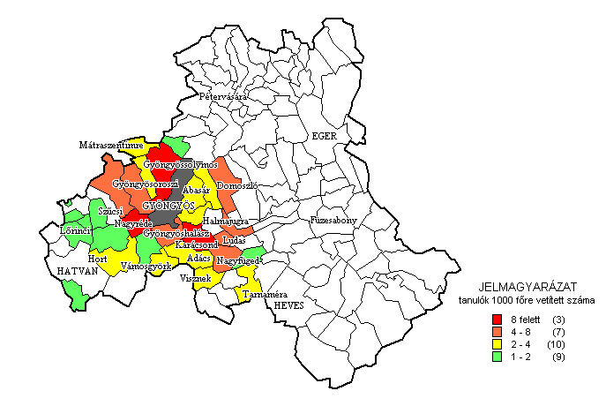

Forrás: saját adatgyűjtés alapján

A gimnáziumi oktatással szemben a másik végletet az erdészeti szakképzés jelenti. A Vadas Jenő Erdészeti Szakközépiskola és Szakiskola diákjai 11 megye 135 településéről érkeznek, az iskola központilag kijelölt felvevő területe Észak- és Kelet-Magyarország egészére kiterjed. Mivel ebben az esetben a települések 1000 lakosára jutó tanulók száma még az 1‰-et is csak néhol haladja meg, így az erről készült térképen minden egyes tanuló lakhelye külön pontként szerepel (3. ábra). A térképen az is jól látszik, hogy a tanulók lakhely szerinti megoszlása sok helyütt egybevág a kiterjedt erdőségek elhelyezkedésével.

A beiskolázási adatokból megállapíthatjuk, hogy Gyöngyösön az összes középiskolai tanuló 49,8%-a vidéki, az utóbb említett intézmény esetén viszont ez az arány eléri a 85,3%-ot, míg a megyén kívülről érkezők aránya a vidékiek közül a 80%-ot , amely az összesített kimutatásban még így sem éri el a 20%-ot. Gyöngyös középiskoláinak vonzáskörzeteit összegezve azt tapasztaljuk, hogy az legintenzívebb a várost közvetlen körülvevő településgyűrűben (pl. Gyöngyöshalász, Gyöngyöstarján, Nagyréde). Még itt is kiemelkedő Gyöngyössolymos aránya, 40 feletti 1000 lakosra jutó tanulóval. Ehhez az is hozzájárul, hogy az utóbbi 10-15 évben számos fiatal gyöngyösi házaspár választotta a települést új lakóhelyéül, akiknek gyermekei ma a gyöngyösi középiskolákban tanulnak. 2 olyan a Hevesi kistérséghez tartozó Tarna menti település is van (Boconád és Tarnaméra), ahol a Gyöngyösön tanulók 1000 lakosra jutó száma meghaladja a 20-at. Összesen 42 olyan település van, ahol a tanulók aránya eléri az 5‰-et, amit az értékelhetőség alsó határaként választottam. Köztük 3 városi település (Hatvan, Jászárokszállás, Lőrinci), valamint 2 Heves megyén kívüli, a már említett Jászárokszállás és a Pásztói kistérséghez tartozó Szurdokpüspöki (4. ábra).
A felsőfokú oktatási intézmények sorolhatók be a 3. hierarchiaszintre a középfokú vonzáskörzeti funkciókat meghaladó, települések speciális funkcióit megtestesítő intézmények, jelen esetben a felsőfokú oktatási intézmények kerülnek, amelyek általában egy régióban egyedül látnak el egy szakterületet (pl. egyetem, speciális szakközépiskola, amelyre az általam vizsgált településen is adódott példa). Igénybevételük gyakorisága a lakosság egészének számához viszonyítva alacsony és esetleges (BELUSZKY P. 1981).

Gyöngyösön 1962-től kezdett a felsőfokú mezőgazdasági szakemberképzés megvalósulni, amikor a megnövekedett igények kielégítésére az ország számos vidékén felsőfokú technikumok létesültek, köztük Gyöngyösön egy kertészeti, amely a későbbi integráció során a putnoki mezőgazdasági és a zsámbéki üzemgazdasági szakok Gyöngyösre helyezésével bővült. Majd 1976-ban az intézmény a Gödöllői Agrártudományi Egyetem főiskolai egységévé vált, ugyanakkor az eredetileg is Gyöngyösre tervezett kertészeti képzéstKecskemétre helyezték. Magyarországon elsőként ebben az akkor még inkább középiskolai létszámmal működő intézményben indították be a kísérleti levelező képzést a mai Távoktatási Tagozat elődjeként a 90-es évek elején, amely az utóbbi évtizedben egyébként országosan jelentkező hallgatószám növekedést is jelentősen felülmúlta (II. táblázat).

3. ÁBRA

A mátrafüredi Vadas Jenő erdészeti Szakközépiskola és Szakmunkásképző Intézet tanulóinak lakóhely szerinti megoszlása a 2000/01-es tanévben
- a kis körök egy tanulót jelentenek
- a nagyobb körök 5-10 közötti tanulószámot
- Gyöngyös négyzettel jelölve (32 fő)

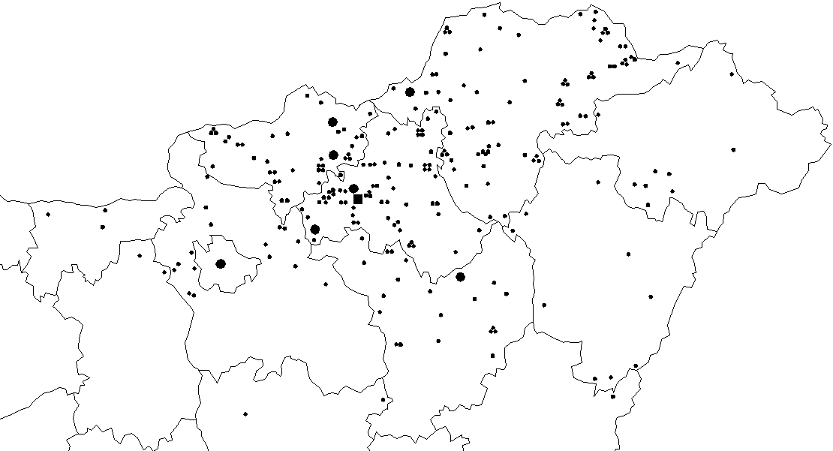

Forrás: saját adatgyűjtés alapján

4. ÁBRA

Gyöngyös középfokú oktatási intézményeinek vonzásintenzitása 1000 lakosra jutó

kapcsolatteremtések alapján a 2000/01-es tanévben

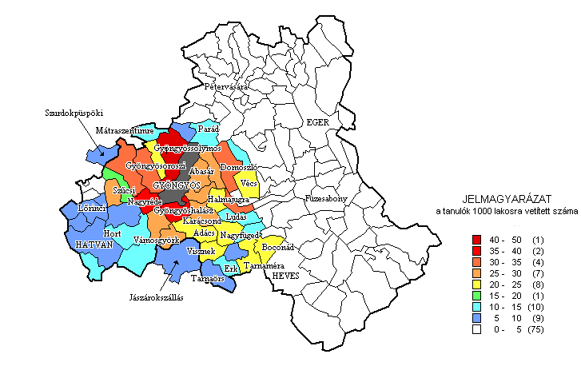

Forrás: saját adatgyűjtés alapján

A felsőoktatási intézmények integrációja után a Kar elnevezése 2001. január 1-től: Szent István Egyetem Gazdálkodási és Mezőgazdasági Főiskolai Kara (a továbbiakban SZIE-GMFK), amely nevében is kifejezésre juttatja, hogy ma már széleskörű közgazdasági és mezőgazdasági irányú képzés folyik. 2001-től idegenforgalmi és szálloda szakkal bővült az intézmény, az utóbbi időben pedig már az intézmény önállósulásának gondolata is megfordult a vezetők fejében.

II. TÁBLÁZAT

A SZIE-GMFK hallgatói összlétszámának alakulása az utóbbi 10 évben

Tanév | Nappali tagozat | Levelező tagozat és távoktatás | Összesen
1990/91 | 282 | 189 | 471
1991/92 | 355 | 148 | 503
1992/93 | 466 | 402 | 868
1993/94 | 505 | 478 | 983
1994/95 | 652 | 644 | 1296
1995/96 | 683 | 800 | 1483
1996/97 | 802 | 1401 | 2203
1997/98 | 866 | 6400 | 7266
1998/99 | 971 | 8205 | 9176
1999/2000 | 943 | 10352 | 11295
2000/01 | 1125 | 11275 | 12400
Adatbázis: Központi Statisztikai Hivatal

Részletekbe menő vonzáskörzeti vizsgálatokat csak a főiskola nappali tagozatáról végeztem, hiszen lényegében csak ez van jelentősebb hatással a város életére. A SZIE-GMFK hallgatóinak 40,7%-a az Észak-magyarországi Régió három megyéjéből származik. Maga a Gyöngyösi KSH kistérség 12,4%-kal részesedik a hallgatók számából. Ezen kívül jelentős számú hallgatót fogad Jász-Nagykun-Szolnok megye és az anyaintézménynek otthont adó Pest megye területéről (5. ábra).

5. ÁBRA
A SZIE-GMFK hallgatóinak lakóhely szerinti megoszlása

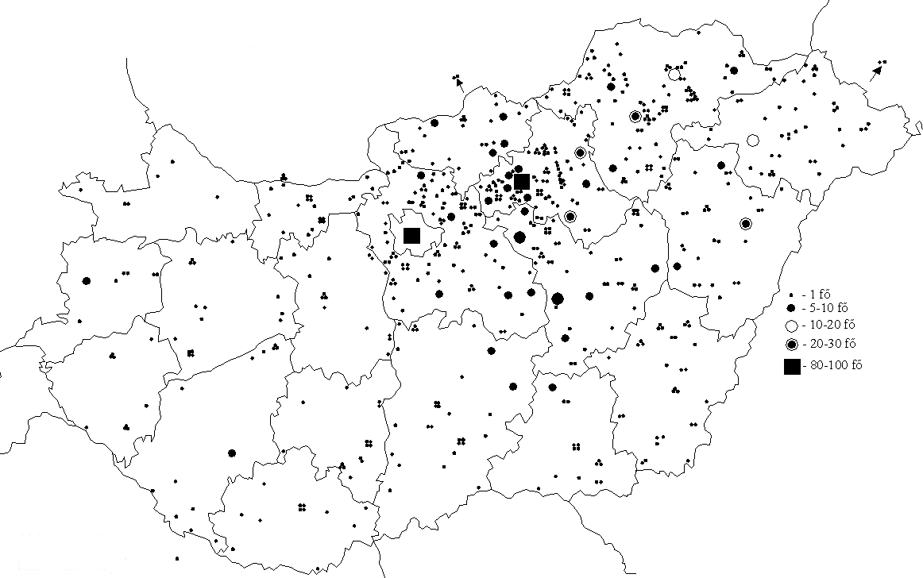

Forrás: saját adatgyűjtés alapján

Az oktatási intézmények mellett megvizsgáltam a kulturális intézmények térségi szerepkörét is. Ezek közül a könyvtár számszerű bemutatása volt kivitelezhető. Bár a kistérség minden településén működik könyvtár, az állományuk nagysága messze elmarad a Vachott Sándor Városi Könyvtáré mellett, amely emiatt körzeti szerepkörrel bír, bár a környező települések mindegyikében található önkormányzati könyvtár, azok mérete nem jelentős, nem éri el a városi könyvtár méreteinek 10%-át sem. A beíratkozott olvasók száma 4285, amelynek 75%-a gyöngyösi lakos, 23%-a a környékbeli községek lakója. A fennmaradó olvasószám döntő részét az ország távolabbi területeiről származó, Gyöngyösön Főiskolára járó hallgatók teszik ki (6. ábra).

6. ÁBRA
A gyöngyösi Vachott Sándor Könyvtár olvasóinak lakóhely szerinti megoszlása 2001-ben, 1000 lakosra számított értékek.

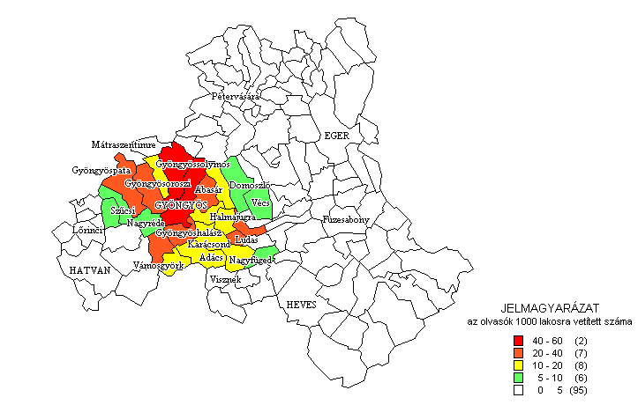

Forrás: saját adatgyűjtés alapján

Az egészségügyi intézmények vonzáskörzete

Az első gyöngyösi egészségügyi intézményt a ferencesek által létrehozott ispotály jelentette, akik emellett gyógyszertárat is üzemeltettek. Az első világi gyógyszertárat 1779-ben nyitották meg. 1838-ban alapították a mai kórház elődét, amelyet eleinte erős ellenszenv övezett, majd lassan, de folyamatosan nőtt az ápolt betegek száma és új osztályokkal bővült az intézmény. Az 1889-ben ápolt 979 beteg közül 259 volt gyöngyösi, 369 származott a Heves megyéből, 351 a megyén kívülről. Az 1892-ben jelenlevő osztályok: belgyógyászat, sebészet, szemészet, szülészet, bőr és nemibeteg gondozó, infektológia. Az 1890-es években a filoxéravész akkora csapásként érintette a város lakosságát, hogy az alkoholizmus soha nem látott méreteket öltött, valamint 1896-ban elmeosztályt is létre kellett hozni. 1899 óta mentőállomás is működik a városban. Mivel az 1917-es tűzvésznek a kórház volt a gócpontja, a poraiból kellett újjáépíteni. 1931-ben létrehozták Mátraházán a tüdőszanatóriumot. 1945 után a kórházon kívül gondozóintézeteket hoztak létre, 1964-ben pedig rendelőintézettel bővült. 1986-ban lerakták az új kórházépület alapját, ami 1995-re nyerte el mai képét. A kórház közterülete 53 ezer m². Jelenleg 556 ágyon, 10 osztályon, 39 ápolási és 5 gondozási egységben gyógyítanak betegeket. A dolgozók száma 840 fő. Évente mintegy 17 ezer fekvőbeteget és több mint 300 ezer járóbeteget részesítenek ellátásban.
Heves megyében három kórház áll a betegek szolgálatára, Egerben, Gyöngyösön és Hatvanban. A gyöngyösi Bugát Pál kórház mérete a város lakosságszámához viszonyítva igen jelentős, a kórházi ágyak száma a statisztikai adatok szerint 2000-ben 896, ami 27,27 db-os értéket mutat 1000 lakosra vetítve, ez a megyében a legmagasabb. A kórház Gyöngyös Város Önkormányzata, mint tulajdonos kezelésében működik. A kórház kiadásai az önkormányzat kiadásaiból megközelítik a 30%-os értéket (94%-ban az OEP-tól átvett pénzeszköz, amely csak átfut az önkormányzat pénzügyi rendszerén). Már ez is rávilágít az egészségügy regionális szerepkörére.
Ma már inkább a földrajzi fekvés a meghatározó a kórházi betegellátásra a korábbi szigorú beutalási rendszerrel szemben, hiszen a kezelőorvos megválasztása szabadon történik. A kórháznak és ez által a városnak is kedvező, ha nagyszámú vidéki beteget kezelnek, hiszen az OEP-től kapott pénzek a statisztikai adatok alapján járnak. Kedvezőtlen, ha a felvevőterületről a betegek más intézetben kezeltetik magukat, itt kell őket tartani, hiszen az egészségügyi intézmények kedvezőtlen anyagi helyzete miatt a fejlesztésekre nem jutna pénz.
Mátraházán és Kékestetőn a Mátrai Állami Gyógyintézet országos hatáskörű. A gyöngyösi kórház 1989. évi 924 kórházi ágyából 1996-ig 585 maradt, miközben a betegápolás az új épületbe került át. Megszűnt a kórház 500 ágyas Visontai Egészségügyi Telephelye, és a szintén ottani 300 fős Elmeszociális Otthon. Fennhatóságát a megye vállalta át, így az Füzesabonyba költözött.
A járóbeteg szakellátás a szakorvosi rendelőintézetekben, a fekvőbeteg-ellátó intézet ambulanciáján, orvosi szakképesítéssel rendelkezők magánrendelőjében jelentkezett betegek vizsgálatát, kezelését végzi. 1995 óta a kórházi ambuláns betegforgalmat is a járóbeteg szakellátásnál veszik statisztikailag számba, továbbá a fogászati alapellátást is ide sorolják. A járóbeteg-ellátás 2001-ben 38 szervezeti egységben történt (a fogászati szakrendelés nem a kórház, hanem az önkormányzathoz tartozó Humán alapellátások körében működik), amelyeknek az ÁNTSZ külön-külön meghatározza a területi ellátási kötelezettségét, amely az esetek nagyobb hányadában meghatározó a kezelés helyszínének megválasztásánál.
A szervezeti egységek által ellátott terület kiterjedése, attól függően, hogy a szomszédos városok rendelőintézetei rendelkeznek-e az adott szakrendeléssel, 5 féle méretet érhet el. 24 esetben ez a terület csak a Gyöngyösi KSH kistérségre és az 1997. aug. 1 óta a Hatvani kistérséghez tartozó Szűcsire terjed ki, amely közel 80000 lakost foglal magába. A legnagyobb kiterjedésű ellátási terület a pszichiátriai szakrendelés esetén fordul elő, amelybe beletartozik a Hatvani KSH kistérség területe, valamint az ún. Tarnamenti települések. Ennek a területnek a lakossága több mint 140000 főt számlál, amely a megye lakosságának 43%-a. A járóbeteg ellátásról nem pontos adatokhoz jutni, a kórház dolgozói elmondták a kezeltek létszáma kb. 20-szorosa a fekvőbeteg ellátásnak, vonzáskörzete pedig általánosságban szűkebb annál, mivel rendelőintézet minden kistérségben működik (pl. a Hevesi kistérség esetén, amelynek Tarna menti területe, amely a fekvőbeteg ellátásban Gyöngyöshöz tartozik.
7. ÁBRA
A gyöngyösi Bugát Pál Kórház betegeinek száma a települések 1000 lakosára vonatkoztatva
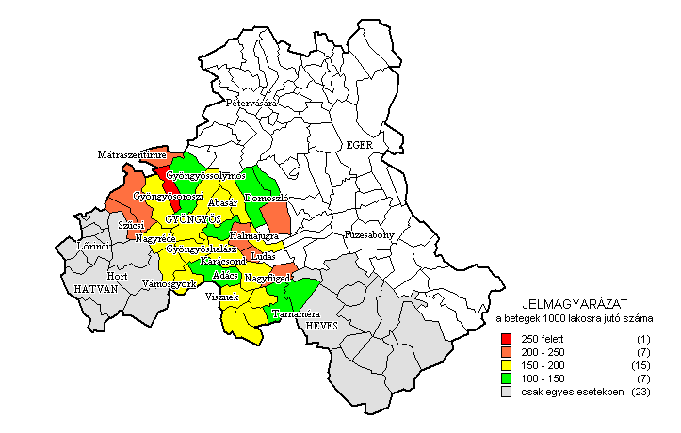

Forrás: saját adatgyűjtés alapján

Külön szervezeti egységként jelenik meg a nemibeteg-, tüdő-, ideg-, onkológiai- és addiktológiai gondozás, amelyeknek az utóbbit kivéve a vonzásterülete nem nyúlik túl a kistérség határain. A gyöngyösi Bugát Pál kórház a közigazgatási beosztástól eltérő felvételi területtel rendelkezik. Az általános osztályok esetén a kórház aktív fekvőbeteg szakellátási szolgáltatást szolgáltatásként nyújtó szervezeti egységeinek területi ellátási kötelezettsége az ÁNTSZ meghatározása szerint: Gyöngyös város, Gyöngyös város környéki községek, Tarna mente települései. Mivel a Hevesi kistérségben nem működik kórház, a Gyöngyöshöz közel eső területet a Bugát Pál kórház látja el. Ez a vonzásterület megközelítőleg azonos az általam teoretikus úton, gravitációs modellel is meghatározott vonzáskörzettel, csak 3 településsel szűkebb annál (7. ábra). A gyöngyösi kórház vonzáskörzete természetesen csak a jelenlévő szakellátásokra vonatkozhat, nem pedig a teljeskörű aktív fekvőbeteg szakellátásra. A térképen csak azok a települések jelennek meg, amelyek az ellátási területbe beletartoznak és pontos adatok álltak a rendelkezésemre róluk, a többi, valamely ellátási körzethez tartozó település egy kategóriát alkot. Legmagasabb értékek Gyöngyösoroszi esetében tapasztalhatók, mely település kedvéért külön kategóriát kellett kialakítani. Egyébként teljesen szigetszerű az eloszlás és talán a korösszetétellel lehet némi párhuzamot vonni vele. A fül-orr-gégészeti és a pszichiátriai szakellátás esetén a Bugát Pál kórházhoz tartozik Hatvan város és a Hatvan városkörnyéki települések. A neurológiai szakellátás területén a Hevesi kistérség.
A városi kórházak, mint az általam vizsgált kórház is természetesen nem nyújthatnak olyan magas színvonalú és széleskörű szakellátást, mint a felsőbb hierarchiaszinteken álló megyei, fővárosi és egyetemi kórházak. Például az urológiai, vagy bőrgyógyászati szakrendelés hiánya miatt a betegnek mindenképp legalább a megyeszékhelyre el kell utaznia, valamint az egyes szakterületek különleges eseteivel a speciálisan felszerelt intézetekbe. Súlyos hiányosság azonban, hogy a kórházban nem működik traumatológiai osztály, mely az M3-as autópályán, valamint a régió településein áthaladó jelentős forgalom miatt bekövetkező nagyszámú baleset miatt is szükséges lenne, megjegyzem, hogy ez az eredeti építési tervekben szerepelt is egy helikopter leszállóhellyel egyetemben (autópálya közelsége).
Az adott települések közül a vizsgált szakellátási területeken a települések lakóinak összes kezelésének számához viszonyítva a Gyöngyösön történt kezelések számát, egy pontosabb képet kaphatunk a vonzáskörzetről. Azt tapasztaljuk, hogy nem meghatározó a földrajzi közelség. Például Tarnaörs és Erk, két Tarna menti település esetében jelentősen eltérő arányok tapasztalhatók. Ez elsősorban annak köszönhető, hogy Erken magas azoknak az aránya, akik az egri megyei kórházban kezeltetik magukat, akárcsak a Heveshez közeli Boconádon. Vámosgyörk és Adács településeken, ahol hagyományosan magas a vasutas dolgozók száma, nagy arányban veszik igénybe a MÁV Kórház szolgáltatásait (8. ábra).
Az ÁNTSZ által meghatározott vonzáskörzeten kívülről mindössze a betegek 10,5%-a érkezett. Ez is azt mutatja, hogy bár ma már nem működik szigorú beutalásos rendszer, a betegek alapvetően a legközelebbi kórházat részesítik előnyben.

8. ÁBRA
A gyöngyösi Bugát Pál Kórház ÁNTSZ által meghatározott felvételi területéhez tartozó településeken a gyöngyösi kórház igénybevételének százalékos aránya 2000-ben
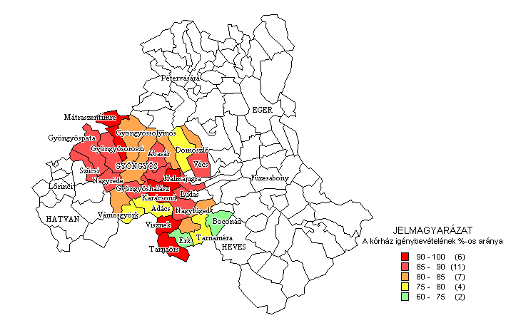

Forrás: saját adatgyűjtés alapján

Az egészségügyi ellátás állami támogatásának a kórházak utáni második legnagyobb tétele a lakosság gyógyszervásárlásainak támogatása. A gyógyszertárak, mint egészségügyi szolgáltatást nyújtó, ma már egyre inkább magánkézben lévő intézmények esetében a városok egyre kevésbé töltenek be központi funkciót, hiszen a rendszerváltás után számuk nem csak a városokban, de a községekben is megszaporodott, mivel általában 5000 fő körüli lakosságot látnak, üzemeltetésük a kisebb falvakban nem lehet gazdaságos. A Gyöngyösi kistérség 15 gyógyszertára közül 8 nagyobb községekben található.
Összegzésként a bemutatott két ágazat elemzése alapján is megállapítható, hogy az intenzíven vonzott települések nem alkotnak teljes gyűrűt a város körül, ez leginkább annak köszönhető, hogy északi irányban a Mátra erősen gátolja a kapcsolatok kialakulását. Az is megfigyelhető, hogy a vonzott terület általában Nyugat felé kiterjedtebb, mint keleti irányban, amely elsősorban a megyeszékhely eltérítő hatásának köszönhető, hiszen délkelet felé Heves irányában már sokkal jelentősebb az. Gyöngyös vonzáskörzete egyértelműen túlnyúlik a kistérség határain Nyugat felé, az 1997. augusztus 1-től életbe lépett kistérségi határok a Hatvani kistérséghez sorolják Szűcsi községet, amelyet még ma is szoros kapcsolatok fűznek a városhoz, több központilag meghatározott vonzásterület ma is Gyöngyöshöz sorolja (egészségügy). A korábban a Gyöngyösi járáshoz tartozó települések némelyikére is viszonylag jelentősebb a város hatása (Rózsaszentmárton, Ecséd). Számottevő a Hevesi kistérség Tarna mentén elhelyezkedő 6 településére kifejtett vonzóerő. Kivéve a rosszabb közlekedési adottságokkal rendelkező Erket és Zaránkot, ahol az öregedő lakosság is hozzájárul a kapcsolatteremtések alacsony számához. A kistérség településeire való ”elvonzó” hatás leginkább a megyeszékhely részéről érzékelhető, és nemcsak a K-i területeken (Kisnána, Vécs), de a vasúti fővonalon fekvő községek mindegyikénél megfigyelhető. A Magyar városok c. könyv 1966-os kiadásában szereplő vonzástérkép, amelyet az 1960-as állapotok alapján készítettek el, még számos területen a mainál jóval kiterjedtebb vonzáskörzetet határozott meg. Összességében egy 121 ezer fős átlagos ellátókörzeti népességgel számolt, az akkori, a mai statisztikai kistérségnél kiterjedtebb járásterületen kívül a Tarna menti települések mellett pl. a Jászság északi részét is ide sorolta, ez azonban ma ez már nem állapítható meg, mint ahogy Hatvan szerepének jelentősége is fokozódott azóta Gyöngyös rovására.

Irodalom

Beluszky P. (1974) Nyíregyháza vonzáskörzete, A város és a falu közötti kapcsolatok jellege és mennyiségi jellemzői Szabolcs-Szatmár-Bereg megyében. – Földrajzi Tanulmányok 13. - Akadémiai Kiadó, Budapest, 118 p.
Beluszky P. (1981) A városi vonzáskörzetek /városkörnyékiség/ vizsgálatának elvi-módszertani kérdései. – Államigazgatási Szervezési Intézet, Budapest, 97 p.
Pozder P. (1987) Eger vonzáskörzete. – Studia Geographica – KLTE Földrajzi Intézet, Debrecen, 77 p.
Süli-Zakar I. (1998) Debrecen és a környező kis- és középvárosok kistérségi vonzáskörzetei – In: Tanulmányok Debrecen városföldrajzából III. szerk.: Süli-Z. I., 193-253. p.

